Утверждено
постановлением Президиума Профсоюза
№ 6-12 от 3 октября 2022 года

ИНСТРУКЦИЯ
о порядке учета членов Профсоюза работников здравоохранения РФ в первичных профсоюзных организациях

1. Учет членов Профсоюза работников здравоохранения РФ (далее по тексту - член Профсоюза) ведется в первичных профсоюзных организациях Профсоюза работников здравоохранения РФ (далее по тексту - Профсоюз) по учетным карточкам члена Профсоюза (далее по тексту - учетная карточка) (образец прилагается), форма которой утверждается Президиумом. Учетная карточка члена Профсоюза имеет одинаковый номер с профсоюзной карточкой члена Профсоюза (далее по тексту - профсоюзная карточка) (образец прилагается) и является основным документом учета численного состава первичных профсоюзных организаций.
2. Учет членов Профсоюза осуществляет профсоюзный комитет или председатель первичной профсоюзной организации, если она объединяет менее 30 членов Профсоюза.
Ответственность за организацию и правильное ведение учета членов Профсоюза возлагается на председателей первичных профсоюзных организаций.
3. Члены Профсоюза состоят на учете в первичной профсоюзной организации по месту основной работы, учебы.
4. Учет членов Профсоюза ведется в следующем порядке:
4.1. Учетная карточка должна быть заполнена в точном соответствии с установленными в ней графами и подписана членом Профсоюза и председателем первичной профсоюзной организации.
4.2. Учетные карточки членов Профсоюза хранятся в профсоюзном комитете или у председателя первичной профсоюзной организации Профсоюза, если первичная профсоюзная организации объединяет менее 30 членов Профсоюза, в порядке, установленном для хранения документов строгой отчетности. Ответственность за их сохранность возлагается на председателей первичных профсоюзных организаций.
При смене председателя первичной профсоюзной организации учетные карточки членов Профсоюза передаются вновь избранному председателю первичной профсоюзной организации по акту, в котором указывается количество имеющихся в наличии учетных карточек.
4.3. Учетные карточки членов Профсоюза располагаются в картотеке профсоюзного комитета по структурным подразделениям организации (при их наличии) в алфавитном порядке.
4.4. Постановка на учет работников, а также лиц, обучающихся в организации среднего или высшего профессионального образования, принятых в Профсоюз в первичной профсоюзной организации, производится председателем этой первичной профсоюзной организации. В учетную карточку, которая оформляется одновременно с профсоюзной карточкой, в графу «Принят на учет» вносится дата принятия решения о приеме в Профсоюз.
Одновременно с постановкой на учет член Профсоюза подает письменное заявление на имя руководителя организации с просьбой об ежемесячном удержании и бесплатном перечислении членских взносов в Профсоюз из своей заработной платы на счет первичной профсоюзной организации (при наличии статуса юридического лица) или на счет территориальной организации Профсоюза, где она состоит на профсоюзном учете и обслуживании.
4.5. Постановка на учет члена Профсоюза, принятого на работу в данный коллектив, производится председателем первичной профсоюзной организации на основании предъявленных ему профсоюзной карточки члена Профсоюза и учетной карточки. Член Профсоюза заявление в профсоюзный комитет в этом случае не подает. В учетную карточку вносится запись о приеме его на учет, которая заверяется подписью председателя первичной профсоюзной организации.
Она хранится в профсоюзном комитете или у председателя первичной профсоюзной организации, если первичная профсоюзная организация объединяет менее 30 членов Профсоюза.
Одновременно с постановкой на учет член Профсоюза подает письменное заявление на имя руководителя организации с просьбой об ежемесячном удержании и бесплатном перечислении членских взносов в Профсоюз из своей заработной платы на счет первичной профсоюзной организации (при наличии статуса юридического лица) или на счет территориальной организации Профсоюза, где она состоит на профсоюзном учете и обслуживании.
4.6. Порядок перечисления членских профсоюзных взносов на счет первичной профсоюзной организации определяется коллективным договором или соглашением (договором) между работодателем и первичной профсоюзной организацией.
4.7. В соответствии с п.4 ст.3 «Положения о порядке приема в профессиональный союз работников здравоохранения Российской Федерации и прекращения членства в Профсоюзе» по направлению вышестоящего профоргана, по согласованию с первичной профсоюзной организацией, на профсоюзный учет в этой первичной профсоюзной организации могут быть поставлены:
4.7.1. Члены Профсоюза, занимающиеся индивидуальной трудовой деятельностью.
4.7.2. Члены других профсоюзов работников здравоохранения, входящих в Международную конфедерацию профсоюзов работников здравоохранения, имеющие статус беженца, - до их трудоустройства.
4.7.3. Члены Профсоюза, временно неработающие в результате экологических катастроф, вынужденные переселенцы.
4.7.4. Члены Профсоюза, работающие в организации, где отсутствует первичная профсоюзная организация.
4.8. При положительном решении вопроса о постановке на учет членов Профсоюза указанных в п.4.7 Настоящей Инструкции члены Профсоюза должны сдать в профком учетные карточки, которые хранятся в картотеке отдельно.
Список профессиональных союзов, входящих в Международную Конфедерацию профсоюзов работников здравоохранения, прилагается.
4.9. При переводе члена Профсоюза из одного структурного подразделения организации, учреждения, предприятия в другое его учетная карточка перекладывается в соответствующий раздел картотеки. Отметка о снятии с учета и приеме на учет в этом случае не производится.
4.10. В соответствии с п.1 ст.15 Устава Профсоюза членство в Профсоюзе и право состоять на профсоюзном учете, подтвержденное личными заявлениями в первичную организацию Профсоюза, сохраняют:
4.10.1. Лица, временно прекратившие трудовую деятельность в связи с уходом за детьми или за тяжелобольным членом семьи.
4.10.2. Лица, лишившиеся работы в связи с сокращением численности или штата работников и вставшие на учет в органы службы занятости – до трудоустройства.
4.10.3. Неработающие пенсионеры, которые не утратили связь с первичной организацией Профсоюза.
4.10.4. Сезонные работники в межсезонный период, если они возобновляют работу в следующем сезоне.
4.10.5. Лица, уволенные в связи с призывом на военную службу – на весь период срочной службы.
4.10.6. Лица, которым членство в Профсоюзе сохранено по другим основаниям по решению профсоюзного комитета первичной профсоюзной организации.
Их учетные карточки хранятся в картотеке отдельно. Члены Профсоюза по истечении сроков, указанных в п.п. 4.10.1, 4.10.2, 4.10.4, 4.10.5 настоящей Инструкции, снимаются с профсоюзного учета на общих основаниях.
4.11. В соответствии со ст.14 Устава Профсоюза по решению профкома, прекращение членства в Профсоюзе и снятие с профсоюзного учета производится по следующим основаниям:
4.11.1. Добровольного выхода из Профсоюза по собственному желанию на основании личного заявления.
4.11.2. Увольнения с работы по собственному желанию в связи с уходом на трудовую пенсию по старости, если пенсионер не изъявил желания остаться на профсоюзном учете в первичной организации Профсоюза.
4.11.3. Вступления в законную силу обвинительного приговора суда о лишении свободы в отношении лица, являющегося членом Профсоюза.
4.11.4. Признания гражданина, являющегося членом Профсоюза, недееспособным решением суда, вступившим в законную силу.
4.11.5. Смерти члена Профсоюза.
4.11.6. Через год после прекращения трудовых отношений с организацией или отчисления обучающегося из образовательной организации, если их профсоюзные карточки не были востребованы членом Профсоюза.
4.11.7. Исключения из Профсоюза.
Их учетные карточки уничтожаются в соответствии с п.7 настоящей Инструкции.
4.12. При увольнении члена Профсоюза он получает на руки под расписку учетную карточку, в которой председатель первичной профсоюзной организации производит отметку о снятии с профсоюзного учета, заверяет ее своей подписью, а также делает отметку об уплате членских профсоюзных взносов. Датой снятия с профсоюзного учета считается последний день работы члена Профсоюза в организации, учреждении, на предприятии.
4.13. Снятие с учета лиц, исключенных из Профсоюза в соответствии со ст.13 Устава Профсоюза, производится на основании решений профсоюзных собраний, выборных органов организаций Профсоюза и Профсоюза. При этом их учетные карточки хранятся отдельно и не уничтожаются в течение месяца после принятия данных решений.
Если исключенный из Профсоюза в месячный срок обжаловал решение об исключении в вышестоящий профорган и тот, после рассмотрения, оставил его в силе, то учетная карточка уничтожается в соответствии с п.7 настоящей Инструкции.
5. Учетные карточки членов Профсоюза, которые выбыли из первичной организации Профсоюза и не снялись с профсоюзного учета, изымаются из картотеки и хранятся в профкоме или у председателя первичной организации Профсоюза, если первичная организация объединяет менее 30 членов Профсоюза, отдельно до обращения за ними не снявшихся с учета членов Профсоюза или до затребования первичной профсоюзной организацией по новому месту работы этих членов Профсоюза, но не более одного года. По истечении этого срока невостребованные учетные карточки уничтожаются в соответствии с п.7 настоящей Инструкции.
6. Учетные карточки, в которых полностью использовано место для отметок о приеме на учет и снятии с учета или пришедшие в негодность, заменяются новыми. Использованные и ветхие учетные карточки изымаются из картотеки и уничтожаются в соответствии с п.7 настоящей Инструкции.
7. Уничтожение учетных карточек производится комиссией в составе председателя первичной профсоюзной организации, бухгалтера (казначея или иного члена профкома) и члена ревизионной комиссии первичной профсоюзной организации. При этом составляется акт об их уничтожении.
При уничтожении невостребованных учетных карточек членов Профсоюза в случаях, предусмотренных п.5 настоящей Инструкции, в акте указываются фамилия, имя, отчество члена Профсоюза, которому принадлежала учетная карточка, год вступления в Профсоюз, последний месяц уплаты членских взносов в Профсоюз.
При уничтожении учетных карточек в случаях, предусмотренных п.п.4.11.3, 4.11.4, 4.11.5, п.6 настоящей Инструкции, в акте указывается только количество уничтоженных учетных карточек.
При уничтожении учетных карточек выбывших из Профсоюза по собственному желанию или исключенных из Профсоюза, в акте указываются фамилия, имя, отчество члена Профсоюза, которому принадлежала учетная карточка, год вступления в Профсоюз, дата и номер постановления заседания выборного органа организации Профсоюза и Профсоюза, принявшего решение об исключении или выбытии работника из Профсоюза.
8. Ежегодно по состоянию на первое января года, следующего за отчетным, профсоюзный комитет или председатель первичной профсоюзной организации, если первичная организация объединяет менее 30 членов Профсоюза, проверяет соответствие учетных карточек фактическому составу членов Профсоюза. Эти данные используются при составлении статистического отчета первичной профсоюзной организации (форма № 2). Статистический отчет ежегодно обсуждается на заседании профсоюзного комитета.
9. Контрольно-ревизионная комиссия первичной профсоюзной организации не реже одного раза в год проверяет состояние учета членов Профсоюза и хранения учетных карточек. Выявленные в ходе проверки недостатки отмечаются в акте ревизии, который обсуждается на заседании профсоюзного комитета.

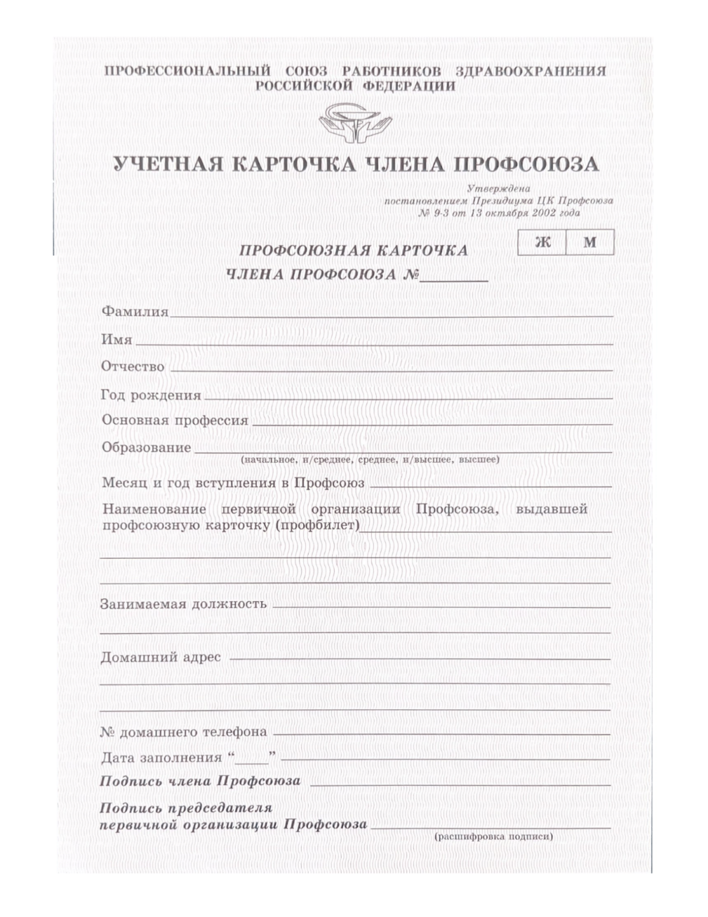
Приложение №1
к Инструкции о порядке учета членов
Профсоюза работников здравоохранения РФ
в первичных профсоюзных организациях

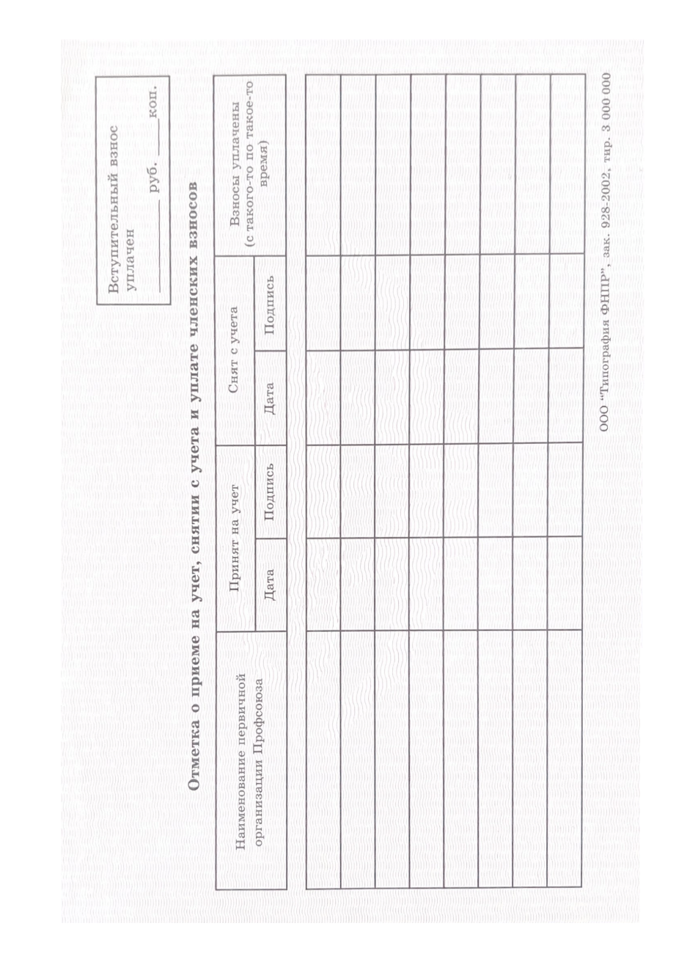

Приложение №2
к Инструкции о порядке учета членов
Профсоюза работников здравоохранения РФ
в первичных профсоюзных организациях

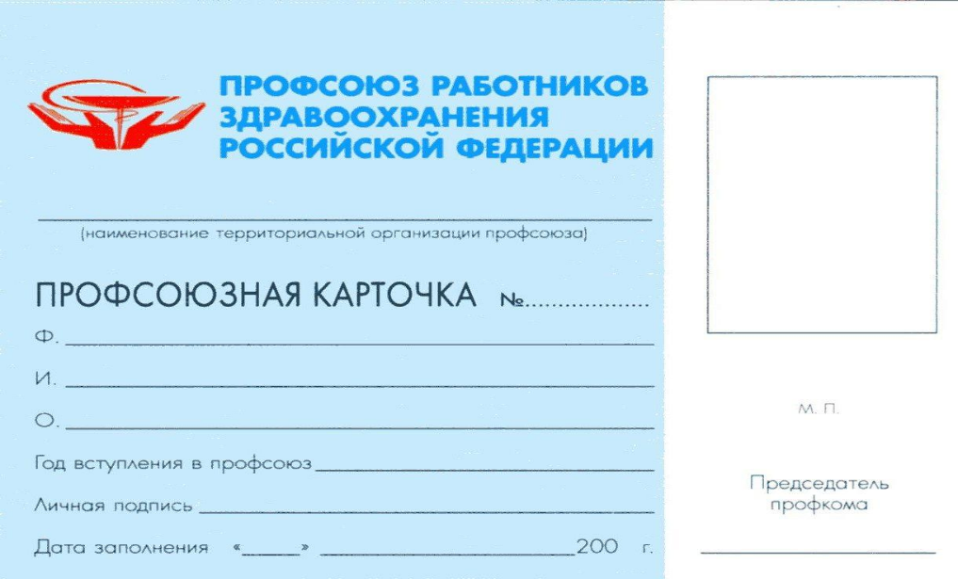

Приложение № 3
к Инструкции о порядке учета членов
Профсоюза работников здравоохранения РФ
в первичных профсоюзных организациях

Список членских организаций
Международной конфедерации профессиональных союзов работников здравоохранения-

1. Профсоюз работников здравоохранения Азербайджана;

2. Отраслевой республиканский союз профессиональных организаций работников здравоохранения Армении;

3. Белорусский профессиональный союз работников здравоохранения;

4. Независимый профсоюз работников медицины, фармации и

социальной защиты Грузии;

5. ОО «Казахстанский отраслевой профессиональный союз работников здравоохранения «AQNIET»;

6. Центральный комитет профсоюза работников здравоохранения Кыргызской Республики;

7. Федерация профсоюзов “СЭНЭТАТЯ” Молдовы;

8. Профессиональный союз работников здравоохранения Российской Федерации;

9. Республиканский комитет профсоюза работников здравоохранения и социальной защиты Таджикистана;

10. Профсоюз работников здравоохранения Узбекистана.

